VÝSTAVA – VÝTVARNÉ SPEKTRUM 2022
Krajská súťaž a výstava neprofesionálnej výtvarnej tvorby, Bratislavský kraj
vyhlasovateľ: Národné osvetové centrum
organizátor: Malokarpatské osvetové stredisko v Modre príspevková organizácia Bratislavského samosprávneho kraja
spoluorganizátor: Bratislava-Staré Mesto
Podujatie z verejných zdrojov podporil Fond na podporu umenia.
Do súťaže sa prihlásilo 115 neprofesionálnych výtvarných tvorcov vo veku od 15 rokov s trvalým bydliskom, alebo pôsobiskom v Bratislavskom samosprávnom kraji s 318 výtvarnými dielami.
Súťažilo sa v 2 vekových skupinách – súťažiaci vo veku od 15 do 25 rokov a súťažiaci od 26 rokov. Kategórie sú nasledovné: maľba, kresba a grafika, priestorová tvorba, insitná tvorba, digitálna tvorba, experiment.
Odborná porota odporučila vystaviť 103 diel, spomedzi ktorých ocenila 5 autorov a čestné uznanie udelila ďalším 19 autorom a diela týchto autorov stanú súčasťou expozície krajskej výstavy.
Výstava krajského kola celoslovenskej postupovej súťaže Výtvarné spektrum 2022 sa uskutoční od 6. 7. do 23. 7. 2022 v otváracích hodinách – pondelok až piatok od 9.00 do 18.00 a v sobotu od 13.00 do 18.00 vo výstavných priestoroch Zichyho paláca, Ventúrska 9 v Bratislave-Starom Meste.
Súčasťou vernisáže výstavy - 4. 7. 2021 vo výstavných priestoroch Zichyho paláca je aj odborný seminár s odborníkmi v oblasti výtvarného umenia spojený s odovzdávaním cien.
Výstava je verejná, vstup na ňu je voľný a Vy – milovníci výtvarného umenia, ste na ňu srdečne pozvaní.
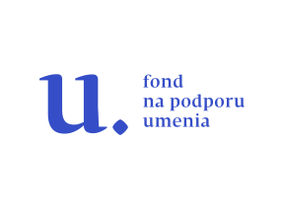
Hlavný partner podujatia:
- Fond na podporu umenia - Z verejných zdrojov podporil Fond na podporu umenia
Vyhlasovateľ a odborný garant súťaže:
- Národné osvetové centrum

Organizátor podujatia:

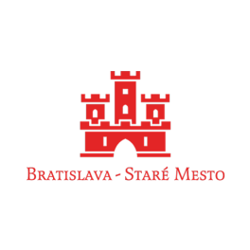
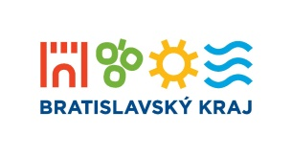
- Malokarpatské osvetové stredisko v Modre je príspevkovou organizáciou s právnou subjektivitou, ktorého zriaďovateľom je od 1.4.2002 Bratislavský samosprávny kraj. Svojím poslaním, ktorého cieľom je rozvoj miestnej a regionálnej kultúry, je jediným zariadením v Bratislavskom kraji.

Partneri podujatia:
- Bratislava-Staré Mesto

- Framipek

